Το αγαπημένο μου καρτούν είναι ο
SPIDERMAN

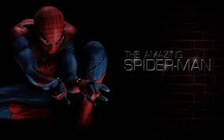

Ο Πίτερ Πάρκερ είναι πλέον παππούς και ο εγγονός του πήρε τη θέση του ως spider man.Τώρα όλοι τον κυνηγούν. Στρατιώτες έλαβαν αποστολή να τον πιάσουν. Η ζωή του αλλάζει όταν ερωτεύεται μια 24χρονη . Αυτή η γενιά ονομάζεται
AMAZING SPIDERMAN

